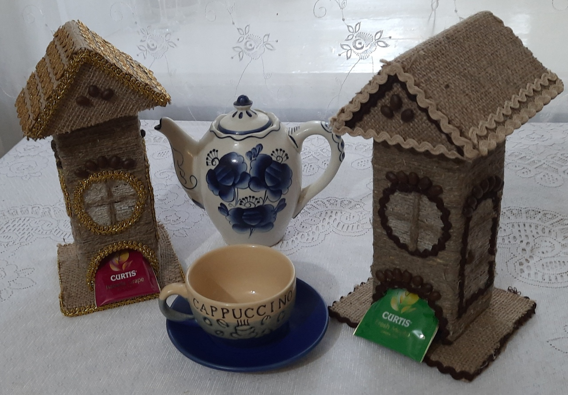

КАРТОННЫЙ ЧАЙНЫЙ ДОМИК МАСТЕР-КЛАСС
Самый простой вариант – собрать конструкцию из подручного материала, картона. В этом мастер-классе можно использовать любую картонную коробку: почтовую или от бытовой техники. Помимо коробки нам будут необходимы некоторые материалы и инструменты:
- канцелярский нож;
- шпагат;
- клей;
- линейка;
- простой карандаш.
Начинать нужно так, с помощью карандаша и линейки на картоне рисуют будущие детали: 4 прямоугольника 20/9 см, 1 прямоугольник 10/6 см и 4 квадрата 10/10 см. В одной из больших деталей нужно сформировать «дверь», из которой будут доставать чайные пакетики. Для этого рисуем полукруг высотой 5 см и отступом от краёв по 1 см, вырезаем его. Кроме этого, необходимо вырезать полосы: 20/3 см – 4 шт. и 9/3 см – 4 шт., а также два треугольника, чтобы закрыть переднюю и заднюю часть крыши. Эти детали лучше сделать из плотной бумаги или тонкого картона.
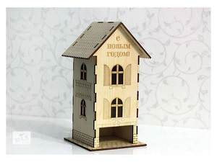
Теперь нарезанные тонкие полосы сгибаем вдоль ровно посередине и склеиваем с их помощью 4 стены будущего домика. Далее, формируем объёмный треугольник из полосы 9/3 см и приклеиваем к нему с обеих сторон по квадрату 10/10 см – получилась крыша. При склейке квадратов можно поместить между ними петельку для удобства. Теперь вырезаем треугольники, чтобы закрыть ими крышу с лицевой и задней сторон. В последнюю очередь приклеивается дно – крепится к стенам при помощи коротких полос.
Для эстетичности нужно закрыть все срезанные картонные края шпагатом. Крышу можно украсить черепицей из картона, а канцелярским ножом вырезать окно на «втором этаже» и сделать его с перегородками, подвеской или оформить шторками. «Заселяться» чайные пакетики будут через крышу.
Этот простой пошаговый мастер-класс ответил на вопрос о том, как сделать чайный домик своими руками без украшений. Аналогичным образом можно сделать такую заготовку из фанеры, скрепив её гвоздями. Дальнейшее оформление должно быть продумано и подобрано исходя из кухонного интерьера и фантазии мастера. Можно воплотить в жизнь любую идею и заготовка станет итальянской виллой, новогодним домиком Санта-Клауса, избушкой семи гномов или башней с сидящей в ней Рапунцель.

ЧАЙНЫЙ ДОМИК ДЕКУПАЖ МАСТЕР-КЛАСС
В Средние века декупаж считался техникой для бедных, потому как с его помощью обновлялись старые вещи: посуда, мебель, шкатулки и другие предметы обихода. В этом мастер-классе подробно описан декупаж картонного домика. Для оформления нам понадобятся:
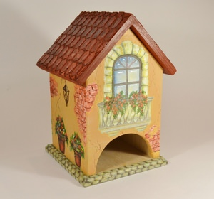
- белая акриловая краска/грунтовка;
- мастихин;
- трафарет для черепицы;
- декупажная бумага/салфетки с декором;
- декупажный клей;
- акриловые краски;
- файл для бумаг;
- акриловая рельефная паста;
- умбра для крыши;
- 3D гель;
- матовый акриловый лак;
- матовый лак-спрей.
Для того чтобы картинки на домике выглядели ярко, картонную основу покрывают белой акриловой краской в 2 слоя. От салфетки отделяются все ненужные слои и остаётся только часть с рисунком. Стены домика, на которые будет приклеена салфетка, как следует смазываются клеем. Приклеивается салфетка от центра к краям, чтобы максимально избежать пузырей и неровностей. Поверх рисунка тоже наносится слой клея. Последующее декорирование на своё усмотрение: пустые части можно покрыть мелкими кусочками яичной скорлупы, добавить рисунок акриловыми красками или имитацию кирпичной кладки.
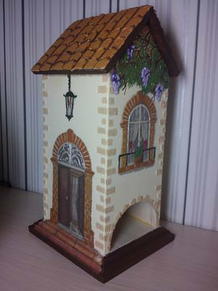Есть ещё один вариант декупажа, где картинка наносится с помощью файла для бумаг. Здесь нужный слой салфетки кладётся на файл лицевой стороной вниз. Затем картинка смачивается водой и приклеивается к домику от центра к краям с лёгким нажимом. Файл убирают, а картинка остаётся приклеенной ровно, без вздутий.
На крышу, с помощью трафарета для черепицы, наносится рельефная паста. Черепица покрывается красной акриловой краской, а после высыхания затемняется умброй для натурального эффекта. Когда крыша просохнет, наносят матовый лак-спрей. На окнах используется 3D гель, чтобы они отражали свет. Итоговая композиция обрабатывается матовым акриловым лаком, что позволяет закрепить все детали и краску.
ТЕХНИКА ОБЪЁМНОГО ДЕКУПАЖА
Внешний декор выполняется с помощью рельефной акриловой пасты и позволяет своими руками придать объём отдельным элементам.
Чтобы сделать объёмными окна и двери, нужно приклеить рисунок только по центру, а под не приклеенные края сначала нанести рельефную пасту при помощи мастихина.
Можно использовать пасту на стенах, а затем зубочисткой сформировать кирпичики.
Вдоль стен дома наклеить цветы в горшках и дополнить их объёмом. Только в этом случае паста наносится по центру.
Существует огромное количество мастер-классов по этой технике. Она «оживляет» творение и придаёт ему сказочность, словно заколдованному домику.

